 | ふくりゅう | 特定非営利活動法人  日本下水文化研究会会報
 | ふくりゅう | 発行責任者 酒井彰（運営委員会代表）
 | ふくりゅう | 平成27年1月23日 通巻83号
ふくりゅう83号主な目次
第60回定例研究会報告 1
私の目標を確認した場所 後藤 正太郎 2
下水道展‘１４大阪のNPOコーナー開催について 木村 淳弘 4
第15回国際湖沼会議（WLC15）に参加して 佐藤 八雷 5
バングラデシュ便りNo.31 高橋 邦夫 6
ふれあい下水道館だより 1 ロケーション 地田 修一 8
世界水フォーラム・サイドイベントに参加します 8
図書紹介／松江でバルトンの写真が見つかりました 9
運営委員会から／編集後記 9
第60回定例研究会 報告
コントロールキー（Ctrlなど）を押しながら目次の各記事の文字をクリックすれば、ご覧になりたいページに移動できます。
『有料トイレのルーツ－公衆トイレのあり方を考える‐』

平成26年10月19日（日）13時30分から小平市ふれあい下水道館・講座室において、標記の定例研究会が開催された。講師は、本会会員の山崎達雄氏です。最近、多目的機能を有する有料トイレが各地で設置されていますが、戦後直ぐの京都・大阪で既に利用されていました。そこで、有料トイレのルーツを探るとともに、今後の公衆トイレのあり方を語っていただきました。講演の要旨は、以下のとおりです。
- 新しい形の公衆トイレ「オアシス＠ａｋｉｂａ」
東京・千代田区が8年前に設置した100円トイレ（スタッフが常駐）が秋葉原駅前にあり、1日当たりの利用者は男性200人、女性40人。経営的には赤字。外国人利用ファクターもあり、来る2020年の東京オリンピックに向けて改善を考えているとのこと。
軽井沢の観光会館にも100円トイレがあり、1日当たり140人の利用者。化粧室、着替え室もある。名古屋駅の近くに10円トイレがあるが、料金を入れる人はほとんどいない。京都・清水寺の完全自動洗浄有料トイレは、システムは整っているが利用者は1日100人に満たない。

- 貸雪隠（近世の有料トイレ）で儲ける
落語に出てくる江戸の「貸し雪隠」が有料トイレのルーツか（但し、これは稀なケースで大半は無料）。歌川広景の「江戸名所道外尽」に公衆トイレが描かれている。
幕末の京都（人口50万人）では辻小便桶が3,500箇所置かれ、ここで女子も立って小便をした。臭気はひどかったらしい。金沢にも似たような辻小便桶があり、屏風絵にも描かれている。これらはいずれも私設で、設置者が溜まった尿を肥料として売却あるいは自家使用した。
- 小便桶から辻便所（公衆便所）へ
明治に入り外国人との交流が増し、屋根を設け、囲いをした公衆便所がみられるようになる。近代的な公衆便所のはしりは、浅野氏が横浜に設置したものか。京都では小便桶を整理・改善し、690箇所の私設の公衆便所へ移行。第4回内国博覧会（京都で開催）を契機に、京都市が私設のものを買収して、公設の公衆便所が設置するようになる。ちなみに現在、京都市には96箇所の公衆トイレがある。
- 博覧会・共進会の有料便所 「博覧会は有料便所がお好き！」
第5回内国博覧会（明治36年、大阪）では有料便所が設置された。皇族方もお出でになり、欧米人が来場することを考えてのこと。男子便所10銭、女子便所（化粧室あり）は15銭。有料便所15箇所に対し、無料便所は10箇所。
東京勧業博覧会（明治40年、入場券10銭）では、有料便所が乱立する（設置者が複数、姿見や化粧室を置いたものもあった）。3銭の模範高等便所は利用者が少なく、2銭に値下げした。有料便所に関わる人件費も賄えない程度の収入で、途中で営業を中止する処もあった。一方、無料便所は不潔であったのにもかかわらず混んでいた。
これを反省して、東京・大正博覧会では、有料便所の設置をやめ、代わりに無料のきれいな便所を設置した。
しかしその後、他都市で開催された博覧会ではあいかわらず、有料と無料の両方の便所を設置。総じて、博覧会入場料金に対して、便所の使用料が高過ぎるきらいがあった。
- 内国勧業博覧会の高等便所が駅に広がる
東京市が明治39年に、東京・浅草橋駅前に番人を置き1銭を徴収する有料公衆便所を開設した。絵はがきから得た情報であるが、駅の有料トイレ代が2銭のとき、路上での立ち小便への罰金が50銭であったとのこと。
- 新橋駅、上野駅、京都駅の高等便所
明治43年に新橋駅に、2銭銅貨を入れると「使用中」と云う札が出る高等便所が新設され、1日に50人ほどの利用客があった。化粧室には姿見、帽子掛け、荷物置き場があり、用便紙も備えてあった。西洋式が5つ、日本式が3つ。上野駅には、外国人用と日本人用の区別があった。
外国人観光客が多く訪れる京都駅（2代目、大正3年竣工）には、2銭銅貨を入れると自動的にトビラが開閉する有料便所（水洗式で洋式が2つ、和式が2つ）が設置された。トイレットペーパーも使用されていたようである？ 新駅見物が市民の間で話題となり、有料便所も評判になった。流された汚物は駅構内に設置された水槽便所（屎尿浄化槽のルーツ、ろ過処理）で処理し、その上澄み水が排水された。
- 観光京都における外国人誘致のための昭和初期の有料トイレ
旅館でも腰掛式の水洗トイレの必要性が認識された。京都博物館や丸山公園に有料（5銭）の洋式便所（水洗式）を設置した。当時、うどん・蕎麦代が7銭であった。
- 戦後の有料便所－四條トアレ－
昭和22年、京都・四條の繁華街に開設。立ち小便対策としての意味合いがあった。使用料は10円。洋風・和風の男女別トイレで、女子用にはビデも付き、幼児用ベッドも備えられていた。物品販売や観光案内のサービスカウンターがあり、秋葉原の「オアシス＠ａｋｉｂａ」の設備をはるかに超える多目的トイレであった。ライターの修理や荷物預かりや伝言カードの預かりなども。1日平均106人の利用者。フランス語で便所を意味するトアレットから名付けられた
- 大阪駅前の有料トイレ・梅田トイレット
開設は昭和24年、使用料は20円。利用者は1日平均200人、多い時は700人。売店の他、小奇麗な待合室があり、お茶も出され商談もできた（1日に4組から5組が利用）。ここが林芙美子の「飯」の題材になる。これがさらに発展したのが、現在の休憩室付有料トイレ・「アンジェルベ」である。使用料は1時間300円。着替えもでき、ハーブティーなども飲み放題。地の利が良いことから、平日の昼間で30分待ちの大盛況である。
- 東京オリンピックを控えて、有料トイレの整備を急ぐ
有料トイレ設置の全国展開が今後期待される。一例として、別府市の有料トイレ（回数券もある）の歴史を紹介。
- これからの公衆トイレを学生に聞く
「きたない、暗い、こわい、古い」のイメージがあるとのこと。基本は洋式を、防犯対策をもっと。管理も行政が行なうのではなく、別の方策（民間にまかせるなど）を。有料トイレの料金は100円程度が妥当か。事務所ビルなどのトイレの開放も。今後、休憩室を兼ねた有料トイレが必要。
- トイレは大切に使って！
（文責： 地田修一）
目次へ

私の目標を確認した場所
京都大学大学院地球環境学舎 修士１年 後藤 正太郎

私は大学院の研修カリキュラムの一環として、JADE Bangladesh Khulna Officeにて3カ月間のインターン研修を行った。研修の内容は、衛生改善プロジェクトの現場を見学しつつ、スラム内の水・衛生環境を調査することであった。
まず、私がバングラデシュでの研究を決心した経緯を説明する。以前から海外で働きたいと考えていた私は、大学3年生の夏に訪れたマレーシアで安全な水・衛生環境が整備されていない村に滞在し、私自身も激しい下痢で苦しんだことをきっかけに途上国の水・衛生に興味を抱いた。そして将来、途上国の水・衛生環境を改善することで、下痢をはじめとした水系感染症で苦しんでいる人々を助けたいと考えるようになった。その半年後、京都大学で開催されていたシンポジウムでバングラデシュのスラムにおける水・衛生改善の研究を目の当たりにし、その際の発表者であった先輩から直接現地について聞いたことで、いつか私もこのスラムで調査を行いたいと深く決心した。
それから約1年半が経ち、念願のスラムでの調査が始まった。初めてスラムを訪れた際の高揚感を今でも鮮明に覚えている。しかし、調査は私が想像していたよりも厳しく、困難なものであった。例えば、現地でトイレから流れる管内のし尿を採取した際、その汚さと匂いでその場から逃げ出したくなった。
その中でも、特に印象に残っているものがある。それは、住民意識の向上や衛生に関する行動変化を促すために実施したワークショップだ。私は、今までワークショップを実施した経験どころか学んだことすらなかったが、「住民に対して、研究室による過年度の調査結果を還元することで彼らの水・衛生環境を改善したい」気持ちが強くあったため、実施を決意した。日本に滞在中は、スラムにおけるワークショップの実施は初めてであり、実施すれば、住民の意識や行動が容易に変わると考えていた。しかし、現地の様子は全く異なっていた。すでに、JADE Bangladeshによって何度もワークショップが実施されており、意識や行動は容易に変わるものではないことを知った。さらにワークショップの準備に専念できた期間が1週間と短く大変厳しい状況ではあったが、酒井代表や高村哲氏をはじめ、多くの方々に支えられ無事に実施することができた。そして、実施後の聞き取り調査によると、住民の満足度が高く、また実際に住民の行動変化が起こったことを予想できる結果となったため、ワークショップは成功したと考えている。困難も多々あったが、大変満足している。
一方で、このスラムだけではなく、バングラデシュには水・衛生環境が好ましくない場所が多々存在する。今回のインターン研修でも、農村や別のスラムのトイレを見学する機会を頂いたが、特に農村では十分な囲いもないトイレが使用されており、し尿もそのまま放置されていたので大変驚いた。そして、このトイレが住民の衛生環境に大変な悪影響を及ぼしていることが容易に想像できた。このスラムの状況は、JADE Bangladeshの活動によって改善しつつあるが、この農村をはじめ、非常に多くの問題が未だに残されていることを痛感した。
最後に、私がバングラデシュで最も好きな“人々”について書く。AzadさんをはじめKhulna Officeの方々やその友人、クルナ大学の先生や学生に加え、町中で出会う小さなレストランや喫茶店のおじさん、おばさん。さらに、スラムの人々にも調査や日常生活の様々な場面で助けて頂き、またご馳走になったこともあった。本当に多くの人々がもてなして下さり、人々の温かさを感じた。
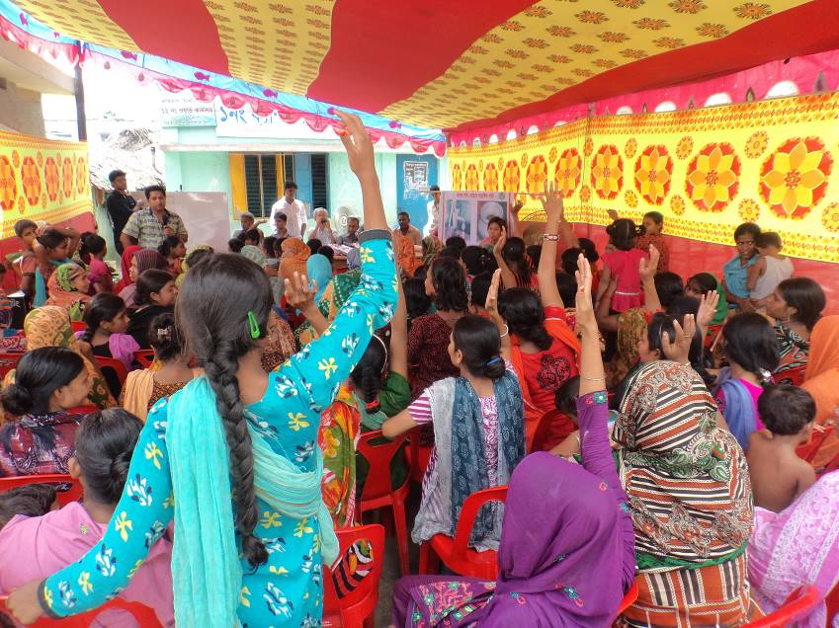
文頭でも述べたが、下痢をはじめとした水系感染症で苦しんでいる人々を助けたいという目標が私にはある。インターン研修での経験、さらに私がお世話になったバングラデシュにもそれらで苦しんでいる人々が大勢いることを考えると、この目標を達成したい思いが一層強くなった。このインターン研修を通じて学んだことを活かして、目標達成のために今後も励んでいくつもりである。また、バングラデシュを再訪する機会があれば、精一杯彼らの水・衛生改善に向けて調査を行い、恩返しがしたい。
末筆ながら、バングラデシュ滞在において、大変お世話になった酒井代表をはじめ、高橋邦夫氏、高村哲氏、現地スタッフの皆様に謝意を表する。
スラムで行われたワークショップの様子
目次へ

下水道展‘１４大阪のNPOコーナー開催について
本会副代表兼関西支部長 木村 淳弘

7月22日から25日にかけてインテックス大阪で公益社団法人 日本下水道協会主催で「下水道展‘14大阪」が開催された。
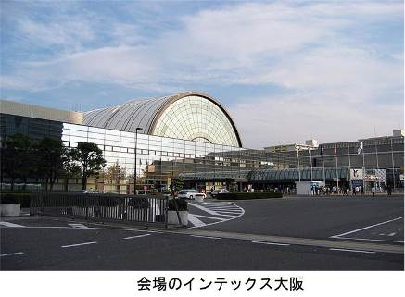
会場には、NPO、市民団体の活動の発表の場として「パブリックゾーン」の中に「NPOコーナー」が設けられ、水環境に関して活動されているNPO、市民団体の皆さんが、パネル展示や活動報告等を行った。
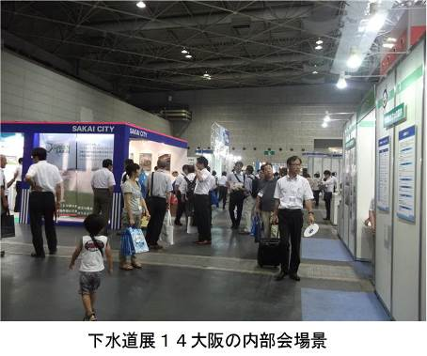
「日本下水文化研究会関西支部」は、「NPO下水道と水環境を考える会・水澄」と「NPOコーナー」の運営に当たるとともに支部の活動報告などを行った。以下、「NPOコーナー」の準備から開催までの経過について報告する。
準備
2014年3月4日「日本下水文化研究会関西支部」と「下水道と水環境を考える会・水澄」の関係者が下水道展について打合せを行った。そして、大阪で開催される下水道展の「NPOコーナー」の協力体制について、両者が準備をすることが決まり、プロジェクトチームを結成することとなった。また、市民団体への参加呼びかけは、「関西支部」が事務局をしている「関西水環境ネット」（団体数14）を主体として市民団体に呼びかけることとなった。
4月16日、「平成26年度第1回関西水環境ネット」が開催され、事務局より下水道展への協力依頼を行った。はじめは、「下水道展とは何だ」と言う発言もあった、議論の結果、協力していこうと言うことで、会議を終わった。
その後、5月27日、6月1日とプロジェクトチームの打ち合わせを行い。「NPOコーナー」は「関西支部」と「水澄」で担当し、「パブリックゾーン」全体の応援は「大阪府下水道ボランティア」が担当することで作業分担が決まった。その後、何度も関係市民団体に参加を呼びかけ、結果的には「関西水環境ネット」の団体を中心に日頃からお付き合いしている、14団体の方々が参加してくれた。
下水道展「NPOコーナー」
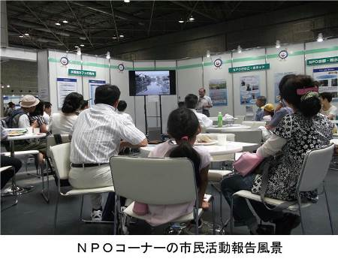
下水道展の入場者数は8万5千人を超え、以下の14団体が参加した「NPOコーナー」にも延べ500人を超える来場者があり、各市民団体の活動報告を聴き、パネル展示などを見ていた。「NPOコーナー」では、併せて19の報告があった。
下水道展を終わって
久しぶりに大阪で下水道展が開催され、今回は前回にはなかったNPOなどの市民活動に発表の場が設けられた。
概ね完成した下水道はこれから維持管理主体の下水道になって行く、そのことは、下水道を使用する市民が主体となる下水道になって行くということである。
NPOコーナーに参加した14団体
NPO 下水道と水環境を考える会・水澄
NPO 日本下水文化研究会関西支部
NPO 21世紀水倶楽部
東本願寺と環境を考える市民プロジェクト
大和川市民ネットワーク
利賀川を守ろう会
アクアフレンズ
福田川クリーンクラブ
市民ボランティアネットワーク・石津川に鮎を
NPO 京都・雨水の会
NPO よどがわ・水研究会
恩智川環境ネットワーク会議
大阪府下水道ボランティア
NPO びわこ・水ネット
今回、下水道展に「NPOコーナー」が設けられたことは、そのようなことから、大きな意味を持っていると思う。また、参加した市民団体も自分達の発表に場を設けてもらって非常に喜んでいた。
今回、関西の下水道に係わったOBの方々、各自治体の先輩方々の多くの方に「パブリックゾーン」、「NPOコーナー」の開催に協力をして頂き、これを機会に、「NPOコーナー」が関西の下水道に係わっ
た方々の交流の場となったことも有意義であった。
「NPOコーナー」の開催には大変苦労があった。しかし、また、このような機会があれば、関西の下水道関係者、関西の水環境に関して活動している市民団体は、一致団結して協力し合えることが証明されたように思われる。 目次へ

第15回 国際湖沼会議（WLC15）に参加して
本会運営委員 佐藤 八雷

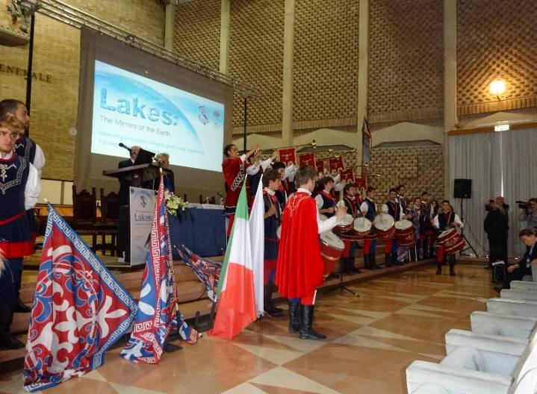
「世界湖沼会議」は、1984年に滋賀県の提唱により開かれた「世界湖沼環境会議」の後身として、世界各地で開催されてきました。以来、同会議は研究者・行政担当官・NGOや市民等が一同に集まり、世界の湖沼及び湖沼流域で起こっている多種多様な環境問題やそれらの解決に向けた取り組みについての議論や意見交換の場となっています。
今から13年前の2001年に第9回国際湖沼会議が大津市・琵琶湖で開催され、その自由会議として「下水文化と進化する下水道のシンポジウム」と「下水文化研究発表会」が開催されたことは未だ記憶に残っている会員もおられるでしょう。シンポジウムでは、佐藤が総合司会をし、故久保赳さん、中村正久会員、山村尊房会員が講演されました。
歓迎セレモニーにおける旗揚げ・古式音楽隊
今回の第15回会議は、2014年9月1日から5日までイタリアのペルージャ市で開催されました。主催はウンブリア科学ミーティング協会。共催は国際湖沼環境委員会（ILEC）。会議内容のうちいくつか紹介します。
- 9月1日 開会式、歓迎セレモニー
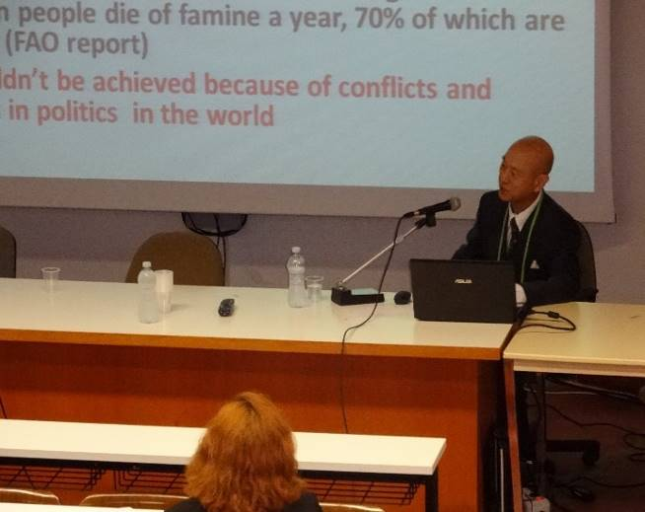
築700年というペルージャ大学メインホールで開催された。司会進行は、オリンピック女子1500ｍで金メダルを獲得したイタリア女性。開催都市代表、ペルージャ大学学長と挨拶が続き、三日月滋賀県知事、ILEC浜中理事長等の挨拶ののち、“旗投げと古式音楽演奏”で、参加者が迎えられた。
- 9月2日 佐藤八雷の発表
プレゼンタイトル“Global Crisis of Water Resources and Task of JAPAN ～ The Crisis would become imminent in mid 21th Century”
ペルージャ大学Law School 大講義室で行われ、当日は30名を超える聴衆が参加。準備してきた配布資料が底をついた。日本人聴取者は、末田元、佐藤祐子、松井三郎(京都大学名誉教授)の3人。
発表内容は以下の通り。佐藤が生まれた1945年の世界人口は25億、2014年の今は72億。21世紀に世界が直面する危機は、エネルギー、食量、水である。現在11億の人々が飢餓に、13億の人が安全な水が利用できないというように、この3つは偏った形で世界に存在している。20%の先進国の人々が、世界で産出する穀物の50%を消費している現実があり、2050年には世界人口は100億人になるともいわれる。また世界は経済成長を優先し、アジア、アフリカ、中南米の途上国、中進国の湖沼と河川は汚染の一途を辿っている。佐藤は21世紀半ばに、食糧と水を巡って国家間の紛争が起きることを予想している。
日本のエネルギー自給率はたったの4％、食料の自給率は40％であり、膨大なバーチャルウオーターを輸入している日本は、紛争のために海上輸送が止まると真っ先に国家の運営が行き詰まる。世界的な摩擦を解消するため、日本は最も重要な役割を果たさなければならないと考える。そこで、次の四つの主要な戦略を提唱する。
発表中の佐藤氏
1. 世界の農産物供給可能量と水資源を考慮し、地球上で適切な人口配分
2. 水資源保護のため、日本の技術による水道、下水道事業の推進と再生水利用
3. 賢明な政治家による経済成長の抑制
4. 途上国の女性の教育を推進し、人口抑制を図る
発表終了後、イタリア人男女がやってきて「良いプレゼンでした。特に食べ過ぎないこと、余った食物を廃棄しないという主張に大いに同感した」とほめ言葉を頂いたが、反響らしいものは見られなかった。松井先生からは「湖沼会議の場より、別の機会にタイトルを変えて発表してはどうか」とのコメントを頂いた。
- 日本人交流会（9月2日 夕）
ILECの主催のもと、ペルージャ外国人大学本部の広間で開催され、約70名が参加。この広間は歴史的由緒がありそうで、ペルージャ大学の好意で使用が可能になったとのこと。交流会では、チェロ演奏、チェロ伴奏による歌唱にはじまり、三日月知事のアシ笛独奏（さくらさくら、琵琶湖周航の歌）が余興で披露された。
- 夕食会と演劇 （9月4日 夜）
会議を手伝ってきたボランティア学生たちも参加し、約200名の盛大な夕食会となった。この夕食会で、「いばらき霞ケ浦賞」の発表があり、インドネシア女性他が表彰された。
夕食会後、外の芝生広場でプロサーピナの神話を題材にした「愛の四季」という演劇を鑑賞した。登場人物がカラフルな衣装をまとい、花火仕掛けの中で演技をするというスタイル。花火が夜空にはえ、時間を忘れさせる展開で楽しませてくれた。約50分間の演技で、終了は23時であった。
- 閉会式（9月5日）
15時から開始。「ペルージャ宣言案」が提案され参加者全員で内容検討がなされ、出されたコメントや意見を事務局で集約し、修正後の正式宣言はILEC等のホームページで公表することとなった。
続いて、会議開催に功績のあった人4名にAwardが贈られ、日本人では中村正久氏が受賞。また、会議の遂行に努力された人にPrize（プレゼント）が贈呈された。ILEC理事長の浜中氏、事務局長の加賀爪氏、事務局の萩原氏、ボランティア学生等々が対象となった。2016年の次回会議はインドネシアのバリで開催されることとなった。 目次へ

バングラデシュ便り No. 31
ホッタール
本会運営委員 高橋 邦夫

ホッタール（Hartal）は1919年4月、英国統治下のインド亜大陸において、ガンジーの主導する国民会議派の英国製品不買運動に端を発すると言われる所謂ゼネストである。突如公布されたローラット法（令状なしの逮捕、裁判なしの投獄を含む治安維持法）に対する抗議と不買運動は当然のことながら反政府、反統治運動を意味する。1947年のインド・パキスタン分離独立後も特に、インド、パキスタン、バングラデシュ、スリランカ、そしてマレーシアにおいて現在も引き継がれていると言われている。
バングラデシュにおけるホッタールには様々な形態がある。全国にまたがるものもあれば、特定の州（Division）や県（District）を指定したものもある。多くの場合、反政府運動の様相を帯びることが多いが、政府支持を表明したものも稀にある。その動機は、はては政府の物価の値上げに対する不満、最低労働賃金の値上げ要求から、独立戦争（1971年）当時の戦争犯罪処分法制度にいたる、あらゆる政府の政策に対する不満・非難が含まれる。そしてホッタールの宣言と実行は所謂公認された政党のみが有する権利であるらしい。ひとたびホッタールが実行されるや指定された地域における多くの社会・経済活動は停止する。ほとんどの商店はシャッターを下ろし、交通機関はリキシャのみの様相となる。学校は休校、民間企業も操業停止、役所は政府筋の行政機関であるため建前はオープンではあるが人影は少なく多分機能停止しているのであろう。そして主な道筋などではホッタールを主導する政党の示威活動、よく見られるデモが行われるのである。デモ活動は、通行しているバスなどの乗用車などに対する封鎖、投石、放火などを伴うことも多い。住民の最低限の需要に応じた交通機関であるリキシャは例外とされてきたものの最近ではそれすら襲われる場合も増えている。今のところ政府側は警察を配置し暴動の鎮圧に当たっているが、最近では実弾を行使する特殊警察部隊まで投入する場合も増えている。ナチスの親衛隊まがいの黒い制服であるからすぐに識別できる。勿論、反政府側の実弾の行使も稀でなくなってきた。
ホッタールは通常1日限りが多い。それも朝6時から夕方6時までの12時間である。まれに2日間にまたがるものもありそれは36時間となる。つまり朝6時から翌日の午後6時までの連続36時間である。最近では宣言されたホッタールの前夜における示威活動も目立ってきており、前日午後から帰宅を急ぐ市民の交通渋滞が起きるのである。ついでながらこの国では休日は金、土曜日である。ホッタールはそれら休日あるいは国民祭日に連結して設定される場合が多い。つまり休日と36時間ホッタールが連結した場合一般市民は4連休になるのである。念を押すようであるが休日のホッタールは体験したことはない。
本来ホッタールは政党間の議論を尽くすのが基本であり、その場は国会議事堂であるべきであろう。統治機構はガンジーの時代とは異なるのである。ビクトリア女王に献呈された英国植民地政府の強権発動に対する圧政下の示威活動とは異なるはずである。その際ガンジーは不服従-非暴力主義を貫いた。当時のインド亜大陸においてガンジー主義は象徴的な意味合いを持つが、チャンドラ・ボースの主導した武装抵抗主義も存在したのである。
ホッタールは多くのその日暮らしの人々に特に深刻である。リキシャやベビー・タクシーの運行に従事する人々、野菜などの小売商い、様々な建設現場などの労働者である。小学校を含めた教育現場も例外ではない。先に述べたようにホッタールは休日に連結してウィークディに設定される場合が多い。休日の多寡を喜ぶのは子供の常とはいえ、度重なるホッタールは授業を休日に回さざるを得ないという実態も作っている。一般市民にとってホッタールは物価の上昇を招く。リキシャ引きは通常の値段の倍を吹っ掛けるという不満も出ているが、そうしなければ食えないという悪循環があるのである。ホッタールは当日だけのダメージではない。物流はその後にも影響するのである。ホッタール翌日のハイウェイの渋滞と事故の多発を見ればよい。この国では温暖な気候もあり常に何がしかの収穫期に該当する。収穫物は大消費地であるダッカなどへの流通がマヒするため、かえって産地周辺での価格暴落を招くことにもなる。さらに不満の循環はより弱者にも向けられる。ヒンドゥー寺院や集落への殴り込み、仏教寺院の焼き打ちなどである。
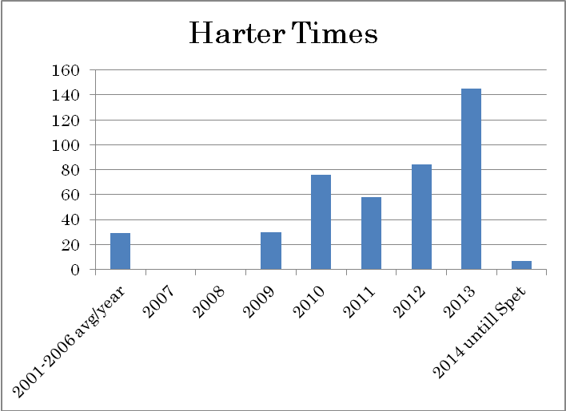
注）2013年は異常な年であった。11月から2014年1月にかけて連続45日間にわたるホッタールが起きた。

全国にまたがるホッタールは、一日あたりUS$200millionの経済損失をもたらすという(The daily star:15Mar,2013 )。国家予算の規模は明確ではないが、推定でUS$40Billionとした場合、約2日の損失となるのである。その反面というよりもそれを反映してか政府は税の取り立てに躍起になっている。それが次のホッタールを招来させる。ホッタールの生起回数はおおむね当時の政権の執行年数と強い関連を持つ（下図参照）。ちなみに2007-8年は、国政選挙が、選挙人名簿が不備のため、軍の支持を背景にした選挙維持内閣が統治した年度であり、その後の2009-13はAL（アワミ・リーグ）による内閣執行時である。2014年当初に国政選挙が行われ、ALによる政権運営が続いている。
多くの識者は当たり前のことしか言わない。政府と有意義な反政府を前提とした均衡ある主張の対峙である。そして多くの市民の願望はより具体的である。新しい指導者への願望である。

目次へ
ふれあい下水道館だより 1
ロケーション
本会会員 地田修一

屎尿・下水研究会では平成⒛年度より、小平市ふれあい下水道館とタイアップして下水道、トイレ、ごみなどに関連した特別講話会（定員25名）を10月～翌3月の毎月１回の頻度で開いている。講師は主に本会会員であるが、会員から推薦のあった専門家に依頼することもある。聴講対象は市内に在住あるいは勤務・在学している者としているが、席に余裕がある場合はそれ以外の方も可としている。我々研究会会員はこの枠で参加している。ちなみに、小平市は日本下水文化研究会の古くからの賛助会員（公共団体では唯一）である。
ふれあい下水道館とのお付き合いも今年度で7年目に入った。そこで、館の展示物・特別企画・蔵書、来館者、館の運営などについて筆者が取材し、順次報告していくこととした。まずは、ふれあい下水道館のロケーションから。
正式な名称は、小平市公共下水道管理センターである。鉄筋コンクリート造り地上2階、地下5階。所在地は小平市上水本町1丁目25番31号。西武国分寺線「鷹の台」駅で下車し、徒歩7分のところにある。
館のすぐ傍を江戸時代初期に開削された玉川上水が東西に走り、現在は清流復活事業により導水されている下水の高度処理水が流れている。両岸にはクヌギ、ナラ、ケヤキ、サクラ、マツなどが繁茂している。週末ともなると、ウォーキングスタイルの多くの老若男女が上水脇の遊歩道を散策している。左岸に平行してもう一本の細い水路・新堀用水がある。玉川上水からの分水路であり、多摩川の羽村堰から取水された水道原水の一部が流れている。したがって、再生水の流れと自然水（大雨の後では濁水となる）とを左右に見比べながらの贅沢な水探訪が満喫できる。玉川上水は貴重な歴史的土木文化遺産として、平成15年に文化財保護法に基づく「国の史跡」に指定されている。これに先立つ平成11年にすでに、周辺の雑木林を含めた一帯は東京都歴史環境保全地域となっている。
館へは、この遊歩道を下ればよい。津田塾大学キャンパスの鬱蒼とした森の手前で府中街道と交差するが、久右衛門橋たもとの信号を右折するとトイレ（館で管理）があり、その先に館の入り口が見える。
キャンパスの森が尽きたところに「鎌倉橋」という名の人道橋がある。この辺りに鎌倉へ通じる旧道（鎌倉街道）があったのであろう。現在では、旧道は工場や住宅地や鉄路によって各所で寸断されているが、府中街道にほぼ平行して通っていたと云う。この橋の傍の住宅地に小平市散歩道・鎌倉街道コースの標柱が建っている。
ふれあい下水道館は博物館法には則っていないが、小平市の水環境の歴史や地下に隠された下水道の実態を映像・模型・写真などを使って説明している四つの展示室のほか、講座室や図書室を有する施設である。開館は平成7年10月である。
圧巻は、地下25ｍに埋設されている実際の下水道管の内部を見学できることである。地下5階のふれあい体験室の二重の防水扉を開けると、そこは内径4．5ｍの地下鉄も通れるほどの大きさの下水道管の中で、見学ステージが設けられている。この下水道管の流末は、東京都流域下水道本部が管理する北多摩一号水再生センター（府中市の多摩川縁に所在）である。 目次へ

世界水フォーラム・サイドイベントに参加します

世界水フォーラムは3年に一度開催されており、2003年には琵琶湖・淀川流域で開催されたことはご承知の方も少なくないと思います。第7回世界水フォーラムが、2015年4月12日から17日にかけ、韓国大邱市において開催されます。
日本下水文化研究会は、本会会員でもあるＷ＆Ｅ研究所の山村尊房氏らが中心となって企画され、世界水フォーラム事務局より了承された「シンプル・低価格技術の活用による非都市地域の水課題の解決」（Solution for water challenges of non-urban area with simple and low-cost technologies）と題されたサイドイベントに参加することにいたしました。開催は、15日11：20～13：20です。
このイベントの主旨は、投資や支援の対象になりにくい非都市域において、飲料水、廃水処理、廃棄物処理分野で有望視されるシンプル低価格技術を取上げ、課題解決への方向と推進方策を検討するものです。本会に求められたのは、エコ・サニテーション技術に関する事例報告です。サイドイベントの主催は、アドホックに設けられる「シンプル低コスト技術研究会」と日本水フォーラムで、本会は準備を進めるための研究会にも協力してまいります。

図 書 紹 介

昨年10月、山川出版刊行物の編集を行っているという方から連絡があり、2006年発行の『バルトン生誕150年記念誌』を求められました。その後、事務所に1冊の本が届けられ、それが『レンズが撮らえた 外国人カメラマンの見た幕末日本 II』でした。タイトルは幕末となっていますが、バルトンの章が設けられているのですから（この本でひとりの写真家にひとつの章が与えられているのはバルトンのみ）、明治期までを含むものです。東京の展望写真、凌雲閣、濃尾震災で被災した長良川鉄橋、大相撲の関取、磐梯山噴火による倒壊家屋などが取り上げられています。1800円＋税でバルトンが撮影したさまざまな写真とともに、幕末・明治期の日本各地の風景・風俗が楽しめます。 目次へ

松江でバルトンの写真が見つかりました

2005年のバルトン忌で講演していただいた産業遺産研究者・岡崎秀紀氏より送られてきたＷＫバルトンにまつわるもう一つのニュースです。
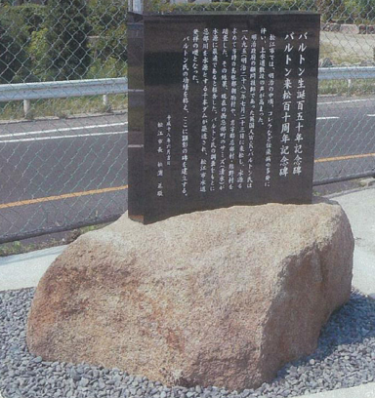
松江市指定の有形文化財・旧田野医院で、開業者の田野俊貞医師がバルトンとともにおさまっている写真が発見されました。1895年、松江を訪れたバルトンは水源調査を行い、1918年にはバルトンの提案にしたがって貯水池が完成しました。この貯水池は今も水道水源となっており、この原水を処理する忌部浄水場には、バルトンの記念碑（右の写真）が建てられました（2006年）。今回、見つかった写真はバルトン訪問時の記念写真です。田野医師は、当時内務省衛生局長であった後藤新平と医学校の同僚で、バルトンの松江招請に協力したものとみられています。田野氏は、水道普及により感染症を防ぐ衛生思想を広めたとされることからも、同氏は、松江市の上水道普及に一役買ったものと言えるでしょう。（山陰中央新報紙の記事をもとに）

研究申請、活動申請を行いました
本会では、次の研究助成ならびにプロジェクトの申請を行いました。
- とうきゅう環境財団：「多摩川の上下流交流促進方策と流域生活圏の形成に関する研究」（2年間、助成金申請額340万円）
- JICA草の根技術協力事業（パートナー型）：「バングラデシュ・クルナ市における屎尿･厨芥の地域管理による都市スラム地区の衛生環境向上」（3年間、事業費5,000万円）
- 地球環境基金：「バングラデシュ都市・農村域を対象とした衛生リスク認知に基づく参加型衛生教育教材の開発と実践」（3年間、初年度助成金申請額約300万円）
運営委員会から

- 山梨県丹波山村での中川翁記念祭を支援することについては、総会で承認され、地元との調整を進めてまいりましたが、現状では地元と協力して実施することが難しいと判断され、中止するということにいたしました。なお、多摩川流域に限らず、貴重な水源を保全するという意味あいから、上下流交流は取組んでいくべき課題であるとの考えから、上記の研究申請をとうきゅう環境財団へ提出しました。
- 上期の財務諸表のたたき台が完了し、会計事務所に確認の後、平成26年度決算結果を認定NPOの取得に向けた手続きに反映できると見込まれます。
ご報告・レディーフォー「プロジェクト」成立
- クラウドファンディングのレディーフォーを通じたご支援をお願いしていた「バングラデシュの農村に暮らすたくさんの人々に衛生的なトイレを」は、ご購入いただいた引換券総額が目標額に到達し、プロジェクトとして成立しました。本会の正式な取組みではありませんが、多くの会員からのご支援をいただいたことで、成立いたしましたので、この場をお借りして御礼申し上げます。 （酒井彰） 目次へ
編集後記

NHK番組“あさイチ”のスコットランド特集（2014年10月23日）で、本会のバルトン忌が紹介されました。スコットランドからのお雇い外国人がたくさんいるなかでバルトンが選ばれたのは、本会が長年バルトン忌を継続してきたからだということは、前号の記事にさせていただきました。その取材を受けた青山霊園でも、「都立青山霊園 歴史の森」事業のとして、霊園に埋葬されている著名人マップをテーマごとに作成中で、「水と衛生」分野でバルトンが取り上げられることになっています今回もWKバルトンにちなむ記事を２つ取り上げました。バルトンの活躍の場が広範であることから、今日のネットワークも広く、それがバルトン忌を長く継続する原動力になっているように思います。今後もバルトン忌を継続するとともに、ネットワークをより充実していけるように情報発信にも力を入れていく必要があると思います本号に寄稿していただいたように、今年度も京都大学大学院生をインターンとして迎えました。後藤さんのように、将来の目標と重ね合わせている若者とともに活動ができることは、活動の継続にもつながっていく推進力になると思いますので、ぜひ続けていきたいものと思います。12月から1月にかけて上記の研究ならびに、プロジェクト申請書を提出しました。これらは会員各位に開かれたものと考えますので、ご関心のある方からの、コメントやお問い合わせ、さらには参画していただければと考えています。
（酒井 彰）

目次へ
特定非営利活動法人 日本下水文化研究会
〒162-0067 新宿区富久町6-5 NJS富久ビル別館３F
TEL & FAX 03-5363-1129 e-mail: jade@jca.apc.org
URL: http://www.jca.apc.org/jade/index.htm
URL(ブログ): http://blog.goo.ne.jp/jadetokyo

